SEQUÊNCIA DIDÁTICA 10 –
Poliedros – prismas e pirâmides

6º ano – Bimestre 4

Unidade temática
Geometria

Objetos de conhecimento
Prismas e pirâmides: planificações e relações entre seus elementos (vértices, faces e arestas)

Habilidade
(EF06MA17) Quantificar e estabelecer relações entre o número de vértices, faces e arestas de prismas e pirâmides, em função do seu polígono da base, para resolver problemas e desenvolver a percepção espacial.

Tempo estimado
Quatro etapas – quatro aulas

Desenvolvimento

1ª etapa (1 aula)
Esta etapa permite a avaliação dos conhecimentos que os alunos já possuem sobre os prismas e as pirâmides. Inicie com o trabalho em duplas, para a troca de informações e a socialização dos conhecimentos.
Entregue a cada dupla uma folha com as imagens de prismas e de pirâmides representadas a seguir.
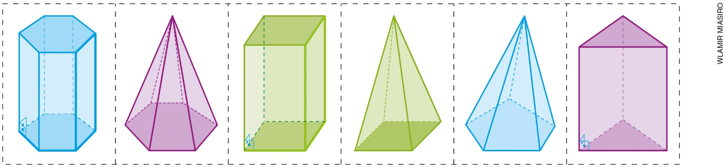
Oriente os alunos a recortarem cada figura. Elas devem ser dispostas sobre uma mesa, divididas em dois grupos: grupo de prismas e grupo de pirâmides. Em seguida, proponha que observem e troquem ideias sobre as denominações e características dessas figuras que eles já conhecem. Reserve um tempo para registrarem as conclusões no caderno. Peça a eles que guardem os registros e as figuras, pois serão retomados nas etapas posteriores.

2ª etapa (1 aula)
Nesta etapa, o trabalho é de sistematização do conteúdo, para que os alunos tenham oportunidade de discutir e formalizar as estratégias utilizadas na resolução das questões propostas inicialmente.
Opte novamente pelo trabalho em duplas, de preferência as mesmas duplas formadas na etapa anterior, para a troca de informações e de ideias. Sugira que os alunos retomem as figuras recortadas na etapa anterior para acompanhar as atividades a seguir.
Selecione a figura de um prisma e a de uma pirâmide com as mesmas características dos poliedros que foram entregues aos alunos na aula anterior. Apresente essas figuras ampliadas, fixando-as no quadro ou em forma de cartazes, bem visíveis a todos.
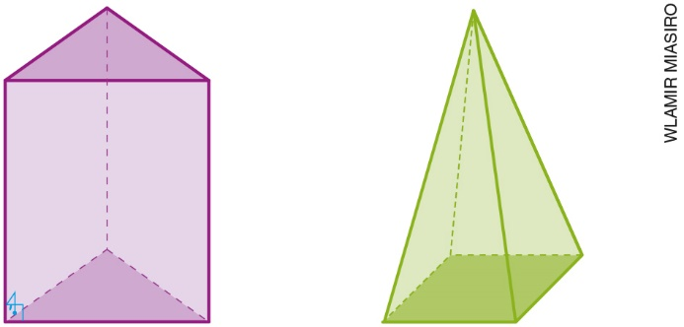
Proponha uma conversa sobre os poliedros representados, retomando as ideias levantadas na 1ª etapa. Proponha aos alunos que observem o prisma e suas faces, que estão destacadas. Explore suas características por meio de perguntas e já apresente as respostas corretas.
- Quantas faces tem o prisma representado na imagem? cinco faces
Peça que observem suas duas faces destacadas, opostas e idênticas, que são suas bases. Pergunte:
- Qual é a forma poligonal das bases desse prisma? triangular
Esclareça que os prismas são nomeados pela forma poligonal de suas bases e pergunte qual prisma está representado na figura apresentada. Verifique se identificam um prisma de base triangular.
- Qual é a forma poligonal de suas faces laterais? forma de paralelogramo
Explore outras características do prisma:
- Qual é o número de lados do seu polígono de base? 3 lados
- Quantas faces possui? 5 faces
- Quantos vértices? 6 vértices
- Quantas arestas? 9 arestas

Formalize a definição: prismas são poliedros que apresentam duas faces opostas, idênticas e congruentes, chamadas de bases. Suas faces laterais poligonais são paralelogramos.

Passe à exploração das características da pirâmide, com a participação dos alunos. Pergunte:
- Qual é o número de lados de seu polígono da base? 4 lados
Esclareça que as pirâmides são nomeadas de acordo com a forma poligonal de sua base. Verifique se identificam que é uma pirâmide de base quadrada ou quadrangular.
- Qual é a forma poligonal de suas faces laterais? triangular
Explore outras características da pirâmide:
- Quantos vértices essa pirâmide possui? 5 vértices
- Quantas arestas? 8 arestas

Formalize a definição: pirâmides são poliedros que possuem uma face, que é uma região poligonal chamada de base. As demais são as faces laterais triangulares e possuem um vértice comum.

3ª etapa (1 aula)
Nesta etapa, os alunos terão a oportunidade de trabalhar os conhecimentos elaborados, fazendo a aplicação dos conceitos por meio de atividades relacionadas aos prismas e pirâmides e a suas características. Retome a organização dos alunos em duplas.
Entre as figuras distribuídas na 1ª etapa, proponha que separem um prisma e uma pirâmide, colem lado a lado, em uma folha de sulfite ou similar, e respondam por escrito às questões:
- Que características são comuns a essas duas figuras geométricas? Espera-se que os alunos respondam, por exemplo, que ambas são poliedros; suas bases e faces laterais são formadas por superfícies planas.
- Qual das planificações da superfície de poliedros a seguir corresponde a um prisma? Justifique a sua escolha. A planificação da letra B, formada por duas bases hexagonais e 6 faces laterais em forma de paralelogramo.
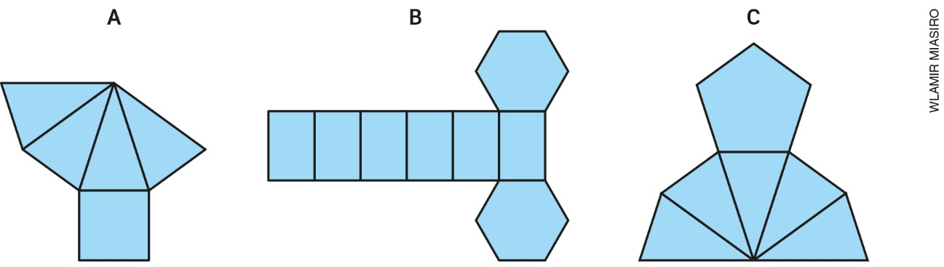
- Identifique o poliedro cuja planificação da superfície está representada pela letra A e descreva suas características. É uma pirâmide de base quadrangular, formada por 4 faces laterais triangulares, 5 vértices e 8 arestas.
Acompanhe a realização das atividades e retome os conteúdos estudados caso perceba que há dificuldades.

4ª etapa (1 aula)
Avaliação: Apresente aos alunos outras atividades para avaliar o desenvolvimento das habilidades relacionadas ao objeto de conhecimento.

- Identifique o poliedro, de acordo com as informações: o número de faces triangulares desse poliedro é igual ao número de lados do polígono de sua única base, que possui 5 lados. Marque a alternativa correta.
- Prisma de base pentagonal
- Pirâmide de base quadrangular
- Pirâmide de base pentagonal x
- Prisma de base quadrangular

- Qual dos objetos representados a seguir tem a forma que pode ser relacionada a um prisma de base retangular? os dados e a embalagem de suco
- Observe a representação da pirâmide abaixo.
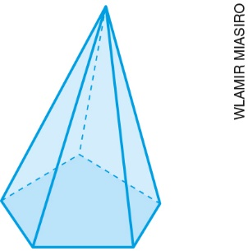

- Por quantas faces laterais ela é formada? 5 faces
- Qual é a figura geométrica plana que forma as suas faces laterais? triângulo
- Que figura geométrica plana compõe a sua base? pentágono
- Quantos vértices ela possui? Quantas arestas? 6 vértices; 10 arestas

